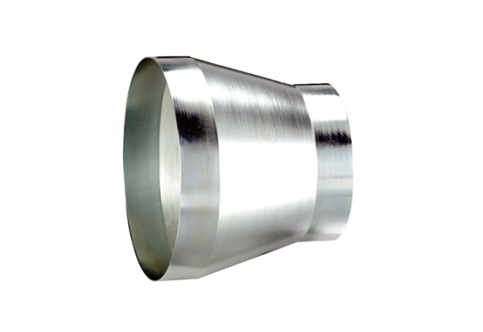Szűkítőidom REM 18/12 ExCsomagolási egység: 1 darabVálaszték: C
Termékszám: 0055.0303Gyártó: MAICO

